Об утверждении границ зон охраны
объекта культурного наследия
регионального значения «Здание главного павильона ВДНХ», 1956 г.,
расположенного по адресу: Республика Татарстан, г. Казань, ул. Оренбургский тракт, д. 8, режимов использования земель, а также требований к градостроительным регламентам в границах данных зон

В соответствии с Федеральным законом от 25 июня 2002 года № 73-ФЗ
«Об объектах культурного наследия (памятниках истории и культуры) народов Российской Федерации», Положением о зонах охраны объектов культурного наследия (памятников истории и культуры) народов Российской Федерации, утвержденным постановлением Правительства Российской Федерации от 12 сентября 2015 г. № 972 «Об утверждении Положения о зонах охраны объектов культурного наследия
(памятников истории и культуры) народов Российской Федерации
и о признании утратившими силу отдельных положений нормативных правовых
актов Правительства Российской Федерации», Законом Республики Татарстан
от 1 апреля 2005 года № 60-ЗРТ «Об объектах культурного наследия в Республике Татарстан» Кабинет Министров Республики Татарстан ПОСТАНОВЛЯЕТ:

1. Утвердить прилагаемые границы зон охраны объекта культурного наследия регионального значения «Здание главного павильона ВДНХ», 1956 г.,
расположенного по адресу: Республика Татарстан, г. Казань, ул. Оренбургский тракт, д. 8, режимы использования земель, а также требования к градостроительным
регламентам в границах данных зон.
2. Комитету Республики Татарстан по охране объектов культурного наследия обеспечить внесение в Единый государственный реестр недвижимости сведений
о границах зон охраны объекта культурного наследия регионального значения
«Здание главного павильона ВДНХ», 1956 г., расположенного по адресу: Республика Татарстан, г. Казань, ул .Оренбургский тракт, д. 8, об ограничениях использования объектов недвижимого имущества, находящихся в указанных границах, а также
размещение в федеральной государственной информационной системе
территориального планирования и государственной информационной системе
Республики Татарстан «Информационное обеспечение градостроительной
деятельности Республики Татарстан» информации об установленных зонах охраны
и утвержденных требованиях к градостроительным регламентам в границах зон охраны.
3. Приложение №10 пункта 1 постановления Кабинета Министров Республики Татарстан от 20.08.2020 № 715 «Об утверждении границ зон охраны объектов
культурного наследия г. Казани, объединенных зон охраны объектов культурного наследия г. Казани, а также режимов использования земель и требований
к градостроительным регламентам в границах данных зон» признать утратившим силу.
4. Контроль за исполнением настоящего постановления возложить на Комитет Республики Татарстан по охране объектов культурного наследия.

Премьер-министр
Республики Татарстан А.В.Песошин
Утверждены
постановлением
Кабинета Министров
Республики Татарстан
от ________ 2026 №_____

Границы зон охраны объекта культурного наследия регионального значения
«Здание главного павильона ВДНХ», 1956 г., расположенного по адресу:
Республика Татарстан, г.Казань, ул.Оренбургский тракт, д. 8, режимы
использования земель и требования к градостроительным регламентам
в границах данных зон

Карта (схема) границ зон охраны объекта культурного наследия
регионального значения «Здание главного павильона ВДНХ», 1956 г.,
расположенного по адресу: Республика Татарстан, г. Казань,
ул. Оренбургский тракт, д. 8.
Республика Татарстан,
муниципальное образование г.Казани, г.Казань

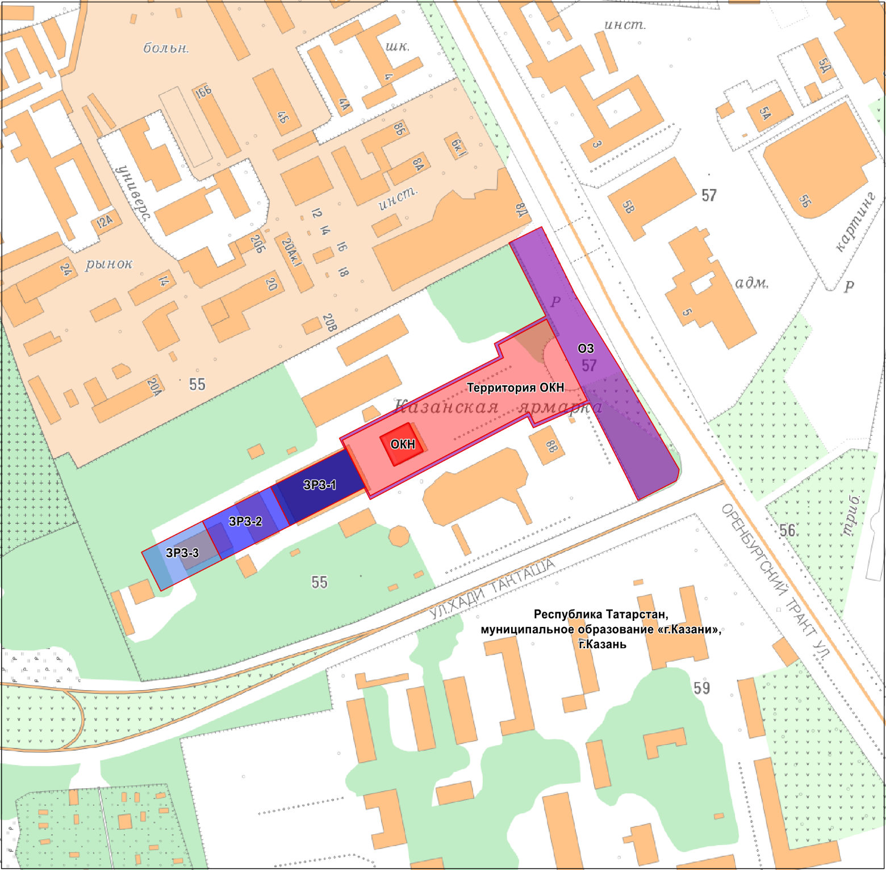

Масштаб 1: 10 000

Используемые условные знаки и обозначения:

– объект культурного наследия регионального значения (ОКН)

– территория объекта культурного наследия регионального значения

– охранная зона объекта культурного наследия (ОЗ)

– зона регулирования застройки и хозяйственной деятельности ЗРЗ-1

– зона регулирования застройки и хозяйственной деятельности ЗРЗ-2
– зона регулирования застройки и хозяйственной деятельности ЗРЗ-3.

Графическое описание местоположения границ
охранной зоны объекта культурного наследия регионального значения
«Здание главного павильона ВДНХ», 1956 г.,
расположенного по адресу:
Республика Татарстан, г. Казань, ул. Оренбургский тракт, д. 8.
Раздел 1
Сведения об объекте
№ п/п | Характеристики объекта | Описание характеристик
1 | Местоположение объекта | Республика Татарстан, муниципальное образование г.Казань
2 | Площадь объекта +/- величина погрешности определения площади (Р+/- Дельта Р) | 11 592 кв.м +/- 38 кв.м
3 | Иные характеристики объекта | -

Раздел 2
Сведения о местоположении границ объекта
1. Система координат: МСК-16
2. Сведения о характерных точках границ объекта
Обозначение характерных точек границ | Координаты, м |  | Метод определения координат характерной точки | Средняя квадрати-ческая погрешность положения характерной точки (Mt), м | Описа-ние обозна-чения точки на местно-сти (при наличии)
Обозначение характерных точек границ | X | Y | Метод определения координат характерной точки |  | Описа-ние обозна-чения точки на местно-сти (при наличии)

1 | 2 | 3 | 4 | 5 | 6
1 | 472599.89 | 1307534.27 | Метод спутниковых геодезических измерений | 0.1 | -
2 | 472614.64 | 1307564.18 | Метод спутниковых геодезических измерений | 0.1 | -
3 | 472553.14 | 1307594.92 | Метод спутниковых геодезических измерений | 0.1 | -
4 | 472529.89 | 1307608.63 | Метод спутниковых геодезических измерений | 0.1 | -
5 | 472483.92 | 1307637.21 | Метод спутниковых геодезических измерений | 0.1 | -
6 | 472392.02 | 1307691.01 | Метод спутниковых геодезических измерений | 0.1 | -
7 | 472388.31 | 1307690.69 | Метод спутниковых геодезических измерений | 0.1 | -
8 | 472385.10 | 1307689.93 | Метод спутниковых геодезических измерений | 0.1 | -
9 | 472381.23 | 1307688.62 | Метод спутниковых геодезических измерений | 0.1 | -
10 | 472363.29 | 1307653.42 | Метод спутниковых геодезических измерений | 0.1 | -
11 | 472383.72 | 1307643.37 | Метод спутниковых геодезических измерений | 0.1 | -
12 | 472452.66 | 1307608.73 | Метод спутниковых геодезических измерений | 0.1 | -
13 | 472429.74 | 1307556.89 | Аналитический | 0.1 | -
14 | 472440.12 | 1307551.77 | Аналитический | 0.1 | -
15 | 472363.54 | 1307407.10 | Аналитический | 0.1 | -
16 | 472374.39 | 1307401.65 | Аналитический | 0.1 | -
17 | 472375.05 | 1307402.94 | Аналитический | 0.1 | -
18 | 472366.91 | 1307407.06 | Аналитический | 0.1 | -
19 | 472444.21 | 1307553.08 | Аналитический | 0.1 | -
20 | 472433.63 | 1307558.30 | Аналитический | 0.1 | -
21 | 472454.95 | 1307606.71 | Аналитический | 0.1 | -
22 | 472529.78 | 1307569.24 | Аналитический | 0.1 | -
23 | 472505.89 | 1307524.63 | Аналитический | 0.1 | -
24 | 472494.07 | 1307529.41 | Аналитический | 0.1 | -
25 | 472418.02 | 1307381.22 | Аналитический | 0.1 | -
26 | 472410.62 | 1307384.96 | Аналитический | 0.1 | -
27 | 472409.96 | 1307383.65 | Аналитический | 0.1 | -
28 | 472420.02 | 1307378.54 | Аналитический | 0.1 | -
29 | 472495.49 | 1307525.62 | Аналитический | 0.1 | -
30 | 472507.27 | 1307520.85 | Аналитический | 0.1 | -
31 | 472532.71 | 1307568.44 | Метод спутниковых геодезических измерений | 0.1 | -
1 | 472599.89 | 1307534.27 | Метод спутниковых геодезических измерений | 0.1 | -
3. Сведения о характерных точках части (частей) границы объекта
Обозначение характерных точек части границы | Координаты, м |  | Метод определения координат характерной точки | Средняя квадратическая погрешность положения характерной точки (Mt), м | Описание обозначения точки на местности (при наличии)
Обозначение характерных точек части границы | X | Y | Метод определения координат характерной точки |  | Описание обозначения точки на местности (при наличии)
1 | 2 | 3 | 4 | 5 | 6
- | - | - | - | - | -

Раздел 3
Сведения о местоположении измененных (уточненных) границ объекта
1. Система координат
2. Сведения о характерных точках границ объекта
Обозначение характерных точек границ | Координаты, м |  | Метод определения координат характерной точки | Средняя квадратическая погрешность положения характерной точки (Mt), м | Описание обозначения точки на местности (при наличии)
Обозначение характерных точек границ | X | Y | Метод определения координат характерной точки |  | Описание обозначения точки на местности (при наличии)
1 | 2 | 3 | 4 | 5 | 6
- | - | - | - | - | -
3. Сведения о характерных точках части (частей) границы объекта
- | - | - | - | - | -

Раздел 4
План границ объекта

охранной зоны объекта культурного наследия регионального значения
«Здание главного павильона ВДНХ», 1956 г.,
расположенного по адресу:

Республика Татарстан, г. Казань, ул. Оренбургский тракт, д. 8.

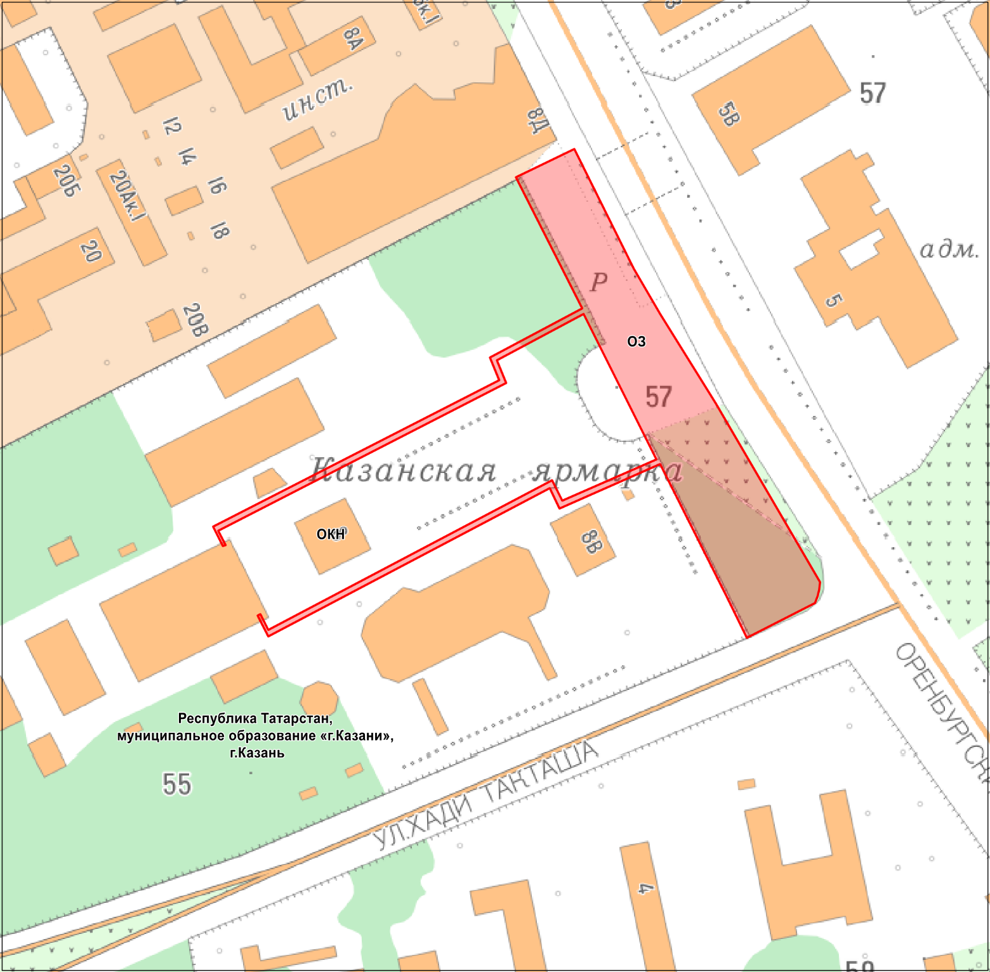Масштаб 1: 5 000

Используемые условные знаки и обозначения:

– границы охранной зоны (ОЗ).

План границ объекта
охранной зоны объекта культурного наследия регионального значения
«Здание главного павильона ВДНХ», 1956 г.,
расположенного по адресу:
Республика Татарстан, г. Казань, ул. Оренбургский тракт, д. 8.

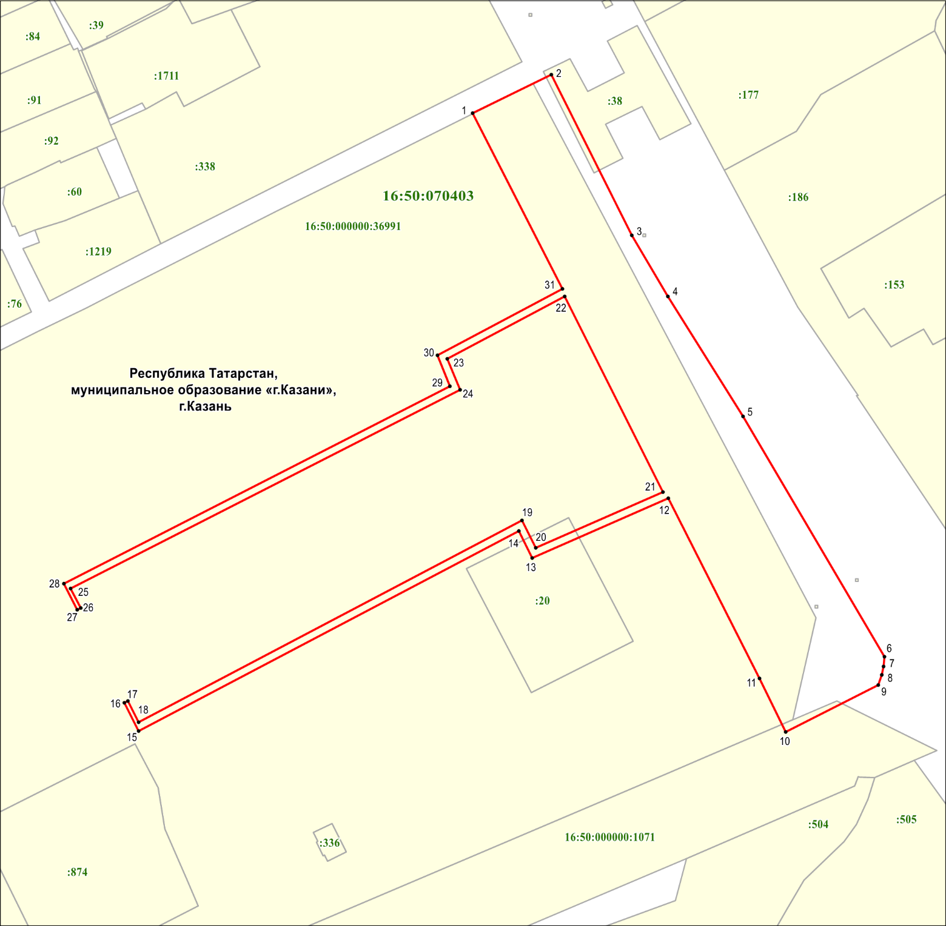 Масштаб 1: 2 000

Используемые условные знаки и обозначения:
• 1 – обозначение характерной точки границы охранной зоны (ОЗ)

– границы охранной зоны (ОЗ)

– граница земельного участка

16:50:070403 – номер кадастрового квартала

16:50:000000:36991 – кадастровый номер земельного участка.

Режим использования земель и требования к градостроительным

регламентам в границах охранной зоны объекта культурного наследия
регионального значения «Здание главного павильона ВДНХ», 1956 г.,
расположенного по адресу: Республика Татарстан, г. Казань,
ул. Оренбургский тракт, д. 8.

Запрещается:
1. Строительство, за исключением линейных объектов, если запрет на их строительство не установлен в соответствии с пунктом «5», и применения специальных мер, направленных на сохранение и (или) восстановление (регенерацию) историко-градостроительной и (или) природной среды объекта культурного наследия (восстановление, воссоздание, восполнение частично или полностью утраченных элементов и (или) характеристик историко-градостроительной и (или) природной среды).
2. Использование строительных технологий, оказывающих негативное воздействие на объекты культурного наследия и историческую застройку.
3. Размещение взрыво- и пожароопасных объектов, угрожающих сохранности объектов культурного наследия, выявленных объектов культурного наследия.
4. Изменение градостроительных (планировочных, типологических) характеристик историко-градостроительной среды, включая изменение характера рельефа территории.
5. Строительство линейных объектов, а именно: инженерных сетей наземным
и надземным способами, надземных пешеходных переходов.
Исключение составляют также случаи, если такое строительство направлено
на минимизацию негативного воздействия на объект культурного наследия и его историко-градостроительную и (или) природную среду, или необходимо для обеспечения его функционирования или обеспечения жизнедеятельности населения.
6. Размещение рекламы, вывесок, некапитальных строений, сооружений
и объектов, включая автостоянки, киоски и навесы, а именно:
6.1. Всех видов рекламных конструкций, киосков и навесов.
6.2. Вывесок.
6.3. Некапитальных строений, за исключением остановочных павильонов вдоль ул. Оренбургский тракт.
6.4. Всех видов ограждений, за исключением установки временных ограждений на время проведения ремонтных и строительных работ.
6.5. Автостоянок вне оборудованных мест.
7. Размещение базовых станций сотовой связи, башенных и антенно-мачтовых конструкций, включая телевизионные и радиоантенны.
Этот запрет не применяется к базовым станциям сотовой связи, башенным
и антенно-мачтовым конструкциям, включая телевизионные и радиоантенны, которые размещены до 1 марта 2025 г., и не ограничивает проведение работ по ремонту и модернизации базовых станций сотовой связи, башенных и антенно-мачтовых конструкций, включая телевизионные и радиоантенны, в пределах
их объемно-пространственных параметров.
8. Проведение работ в области благоустройства, предусматривающие:
- вырубку деревьев, за исключением санитарной рубки (обрезка крон, вырубка аварийных деревьев);
- использование в мощении всех цветов, за исключением всех оттенков серого цвета.
Исключение составляют случаи, когда работы не оказывают негативного воздействия на объект культурного наследия, или не нарушают характеристики его историко-градостроительной среды, или необходимы для обеспечения его функционирования или обеспечения жизнедеятельности населения.
9. Размещение отходов производства и потребления, устройство складов
и захоронений ядохимикатов.

Графическое описание местоположения границ

зоны регулируемой застройки и хозяйственной деятельности ЗРЗ – 1

объекта культурного наследия регионального значения «Здание главного павильона ВДНХ», 1956 г., расположенного по адресу:
Республика Татарстан, г. Казань, ул. Оренбургский тракт, д. 8.
Раздел 1
Сведения об объекте
№ п/п | Характеристики объекта | Описание характеристик
1 | Местоположение объекта | Республика Татарстан, муниципальное образование г. Казань
2 | Площадь объекта +/- величина погрешности определения площади (Р +/- Дельта Р) | 3 124 кв. м +/- 20 кв. м
3 | Иные характеристики объекта | -

Раздел 2
Сведения о местоположении границ объекта
1. Система координат: МСК-16
2. Сведения о характерных точках границ объекта
Обозначение характерных точек границ | Координаты, м |  | Метод определения координат характерной точки | Средняя квадратическая погрешность положения характерной точки (Mt), м | Описание обозначения точки на местности (при наличии)
Обозначение характерных точек границ | X | Y | Метод определения координат характерной точки |  | Описание обозначения точки на местности (при наличии)

1 | 2 | 3 | 4 | 5 | 6
1 | 472375.16 | 1307315.17 | Аналитический | 0.1 | -
2 | 472410.62 | 1307384.96 | Аналитический | 0.1 | -
3 | 472375.05 | 1307402.94 | Аналитический | 0.1 | -
4 | 472339.50 | 1307333.19 | Аналитический | 0.1 | -
1 | 472375.16 | 1307315.17 | Аналитический | 0.1 | -
3. Сведения о характерных точках части (частей) границы объекта
Обозначение характерных точек части границы | Координаты, м |  | Метод определения координат характерной точки | Средняя квадратическая погрешность положения характерной точки (Mt), м | Описание обозначения точки на местности (при наличии)
Обозначение характерных точек части границы | X | Y | Метод определения координат характерной точки |  | Описание обозначения точки на местности (при наличии)
1 | 2 | 3 | 4 | 5 | 6
- | - | - | - | - | -

Раздел 3
Сведения о местоположении измененных (уточненных) границ объекта
1. Система координат
2. Сведения о характерных точках границ объекта
Обозначение характерных точек границ | Координаты, м |  | Метод определения координат характерной точки | Средняя квадратическая погрешность положения характерной точки (Mt), м | Описание обозначения точки на местности (при наличии)
Обозначение характерных точек границ | X | Y | Метод определения координат характерной точки |  | Описание обозначения точки на местности (при наличии)
1 | 2 | 3 | 4 | 5 | 6
- | - | - | - | - | -
3. Сведения о характерных точках части (частей) границы объекта
- | - | - | - | - | -

Раздел 4
План границ объекта

зоны регулирования застройки и хозяйственной деятельности ЗРЗ – 1

объекта культурного наследия регионального значения «Здание главного павильона ВДНХ», 1956 г., расположенного по адресу:
Республика Татарстан, г. Казань, ул. Оренбургский тракт, д. 8.

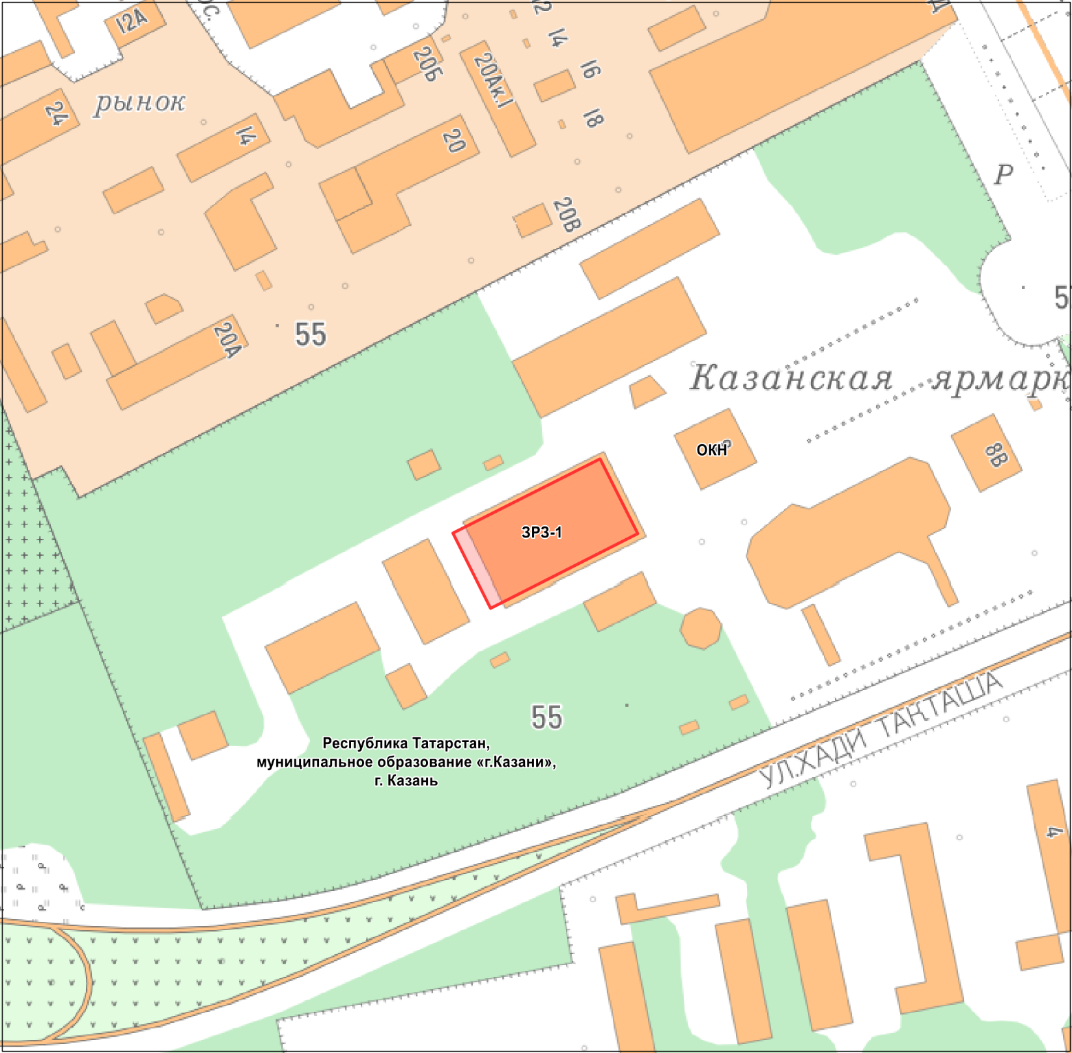Масштаб 1: 5 000

Используемые условные знаки и обозначения:

– границы зоны регулирования застройки и хозяйственной деятельности – 1 (ЗРЗ-1).

План границ объекта

зоны регулирования застройки и хозяйственной деятельности ЗРЗ – 1

объекта культурного наследия регионального значения «Здание главного павильона ВДНХ», 1956 г., расположенного по адресу:
Республика Татарстан, г. Казань, ул. Оренбургский тракт, д. 8.
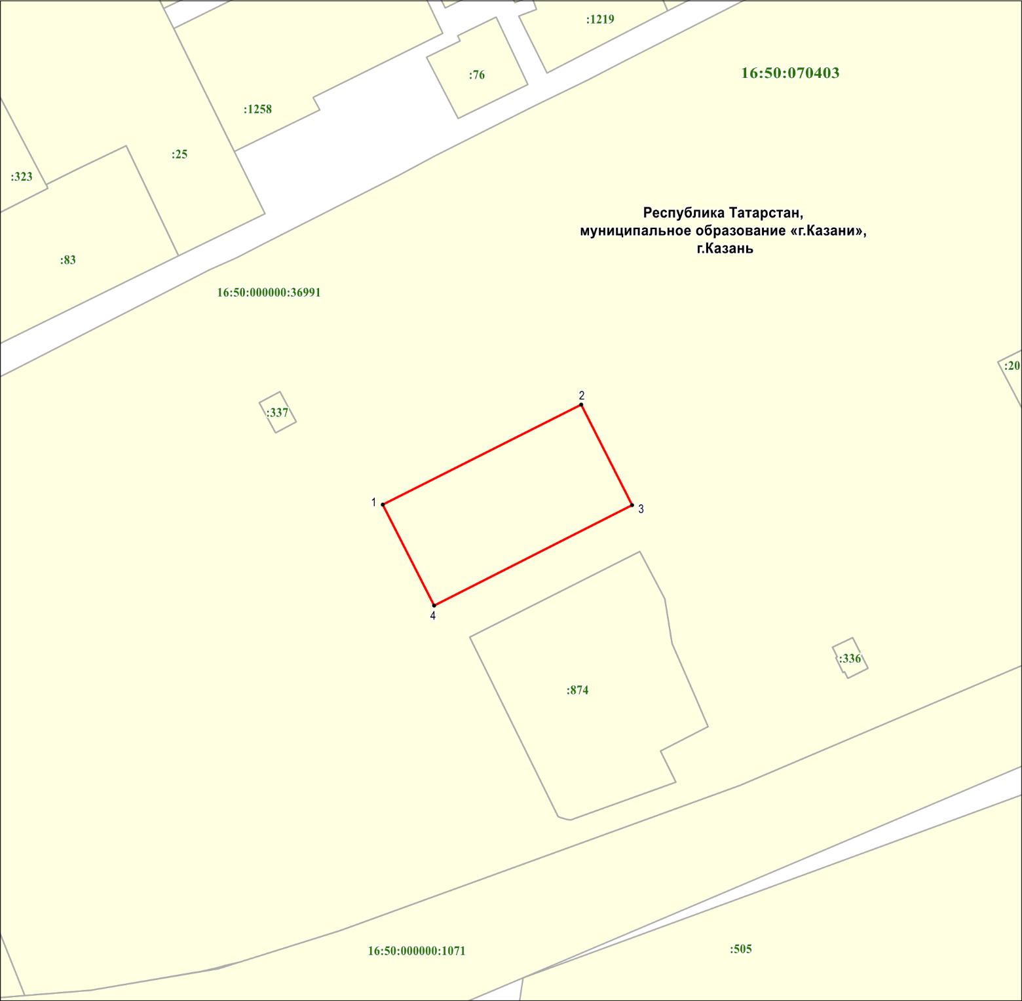 Масштаб 1 : 2 000

Используемые условные знаки и обозначения:
• 1 – обозначение характерной точки границы зоны

– границы зоны регулирования застройки и хозяйственной деятельности – 1 (ЗРЗ-1)

– граница земельного участка

16:50:070403 – номер кадастрового квартала

16:50:000000:36991 – кадастровый номер земельного участка.

Режим использования земель и требования к градостроительным

регламентам в границах зоны регулирования застройки и хозяйственной
деятельности ЗРЗ –1 объекта культурного наследия регионального значения «Здание главного павильона ВДНХ», 1956 г., расположенного по адресу: Республика Татарстан, г. Казань, ул. Оренбургский тракт, д. 8.

Запрещается:
1. Использование строительных технологий, оказывающих негативное воздействие на объекты культурного наследия и историческую застройку.
2. Размещение взрыво- и пожароопасных объектов, угрожающих сохранности объектов культурного наследия, выявленных объектов культурного наследия.
3. Строительство и реконструкция объектов капитального строительства, предусматривающие:
3.1. Изменение характера рельефа территории;
3.2. Высоту более 12,0 метра;
Высота устанавливается в относительной отметке, измеряется от нижней планировочной отметки земли до верхней конструкции здания (конька скатной крыши, парапета плоской крыши, а также светового фонаря, лифтовых шахт, лестниц и котельных, устанавливаемых на крыше);
Дымоходы, вентиляционные каналы, антенны, молниеотводы и другое инженерное оборудование, устанавливаемое на крыше, при расчете высоты
не учитываются;
3.3. Организацию скатных крыш с углом наклона кровли более 30 градусов;
3.4. Размещение на фасадах кондиционеров, за исключением случаев, когда их установка предусмотрена архитектурным решением фасадов;
3.5. Применение в отделке и покраске фасадов:
- керамогранита, сайдинга, фиброцементных панелей, фасадных панелей
из поливинилхлорида;
- черного и неонового цветов;
- фрагментарной отделки и покраски фасадов в пределах одного или нескольких помещений без учета общей отделки и покраски фасадов.
Исключение составляют случаи, если такие строительство, реконструкция необходимы для обеспечения функционирования объекта культурного наследия.
4. Строительство линейных объектов, а именно: инженерных сетей наземным
и надземным способами.
Исключение составляют случаи, когда строительство направлено
на минимизацию негативного воздействия на объект культурного наследия и его историко-градостроительную среду, или необходимо для обеспечения его функционирования или обеспечения жизнедеятельности населения.
5. Размещение рекламы, вывесок, некапитальных строений, сооружений,
а именно:
5.1. Всех видов рекламных конструкций.
5.2. Вывесок:
- в виде фоновых конструкций и световых коробов;
- с использованием открытого способа свечения, мерцающего света;
- высотой букв и знаков более 0,5 метра;
- настенных конструкций высотой более 0,5 метра, за исключением выполненных декоративно-художественным способом;
- выше нижней отметки карниза или парапета на одноэтажных зданиях, строениях, сооружениях;
- выше нижней отметки окон второго этажа на зданиях в два этажа и выше,
за исключением выполненных декоративно-художественным способом;
- консольных конструкций высотой более 0,5 метра и длиной более 1-го метра.
5.3. Некапитальных строений:
- высотой более 4,0 метра и площадью более 25 кв. метра, за исключением нестационарных сезонных объектов;
- с применением в наружной отделке фасадов: керамогранита, сайдинга, фиброцементных панелей, фасадных панелей из поливинилхлорида, в покраске – черного и неонового цветов;
5.4. Всех видов ограждений, за исключением установки временных ограждений на время проведения ремонтных и строительных работ, а также просматриваемых ограждений, устанавливаемых по границам земельных участков, предназначенных для размещения объектов капитального строительства дошкольного, начального
и среднего общего образования.
6. Размещение базовых станций сотовой связи, башенных и антенно-мачтовых конструкций, включая телевизионные и радиоантенны, которые препятствуют визуальному восприятию объекта культурного наследия в его историко-градостроительной среде, в том числе сохранению и (или) восстановлению соотношения открытых и закрытых пространств, градостроительных (планировочных, типологических, масштабных) характеристик историко-градостроительной среды.
Этот запрет не применяется к базовым станциям сотовой связи, башенным
и антенно-мачтовым конструкциям, включая телевизионные и радиоантенны, которые размещены до 1 марта 2025 г., и не ограничивает проведение работ
по ремонту и модернизации базовых станций сотовой связи, башенных и антенно-мачтовых конструкций, включая телевизионные и радиоантенны, в пределах
их объемно-пространственных параметров.

Графическое описание местоположения границ

зоны регулируемой застройки и хозяйственной деятельности ЗРЗ – 2

объекта культурного наследия регионального значения «Здание главного павильона ВДНХ», 1956 г., расположенного по адресу:
Республика Татарстан, г. Казань, ул. Оренбургский тракт, д. 8.
Раздел 1
Сведения об объекте
№ п/п | Характеристики объекта | Описание характеристик
1 | Местоположение объекта | Республика Татарстан, муниципальное образование г. Казань
2 | Площадь объекта +/- величина погрешности определения площади (Р +/- Дельта Р) | 2 802 кв. м +/- 19 кв. м
3 | Иные характеристики объекта | -

Раздел 2
Сведения о местоположении границ объекта
1. Система координат: МСК-16
2. Сведения о характерных точках границ объекта
Обозначение характерных точек границ | Координаты, м |  | Метод определения координат характерной точки | Средняя квадратическая погрешность положения характерной точки (Mt), м | Описание обозначения точки на местности (при наличии)
Обозначение характерных точек границ | X | Y | Метод определения координат характерной точки |  | Описание обозначения точки на местности (при наличии)

1 | 2 | 3 | 4 | 5 | 6
1 | 472343.36 | 1307252.60 | Аналитический | 0.1 | -
2 | 472375.16 | 1307315.17 | Аналитический | 0.1 | -
3 | 472339.50 | 1307333.19 | Аналитический | 0.1 | -
4 | 472307.75 | 1307270.86 | Аналитический | 0.1 | -
1 | 472343.36 | 1307252.60 | Аналитический | 0.1 | -
3. Сведения о характерных точках части (частей) границы объекта
Обозначение характерных точек части границы | Координаты, м |  | Метод определения координат характерной точки | Средняя квадратическая погрешность положения характерной точки (Mt), м | Описание обозначения точки на местности (при наличии)
Обозначение характерных точек части границы | X | Y | Метод определения координат характерной точки |  | Описание обозначения точки на местности (при наличии)
1 | 2 | 3 | 4 | 5 | 6
- | - | - | - | - | -

Раздел 3
Сведения о местоположении измененных (уточненных) границ объекта
1. Система координат
2. Сведения о характерных точках границ объекта
Обозначение характерных точек границ | Координаты, м |  | Метод определения координат характерной точки | Средняя квадратическая погрешность положения характерной точки (Mt), м | Описание обозначения точки на местности (при наличии)
Обозначение характерных точек границ | X | Y | Метод определения координат характерной точки |  | Описание обозначения точки на местности (при наличии)
1 | 2 | 3 | 4 | 5 | 6
- | - | - | - | - | -
3. Сведения о характерных точках части (частей) границы объекта
- | - | - | - | - | -

Раздел 4
План границ объекта
зоны регулирования застройки и хозяйственной деятельности ЗРЗ – 2

объекта культурного наследия регионального значения «Здание главного павильона ВДНХ», 1956 г., расположенного по адресу:
Республика Татарстан, г. Казань, ул. Оренбургский тракт, д. 8.

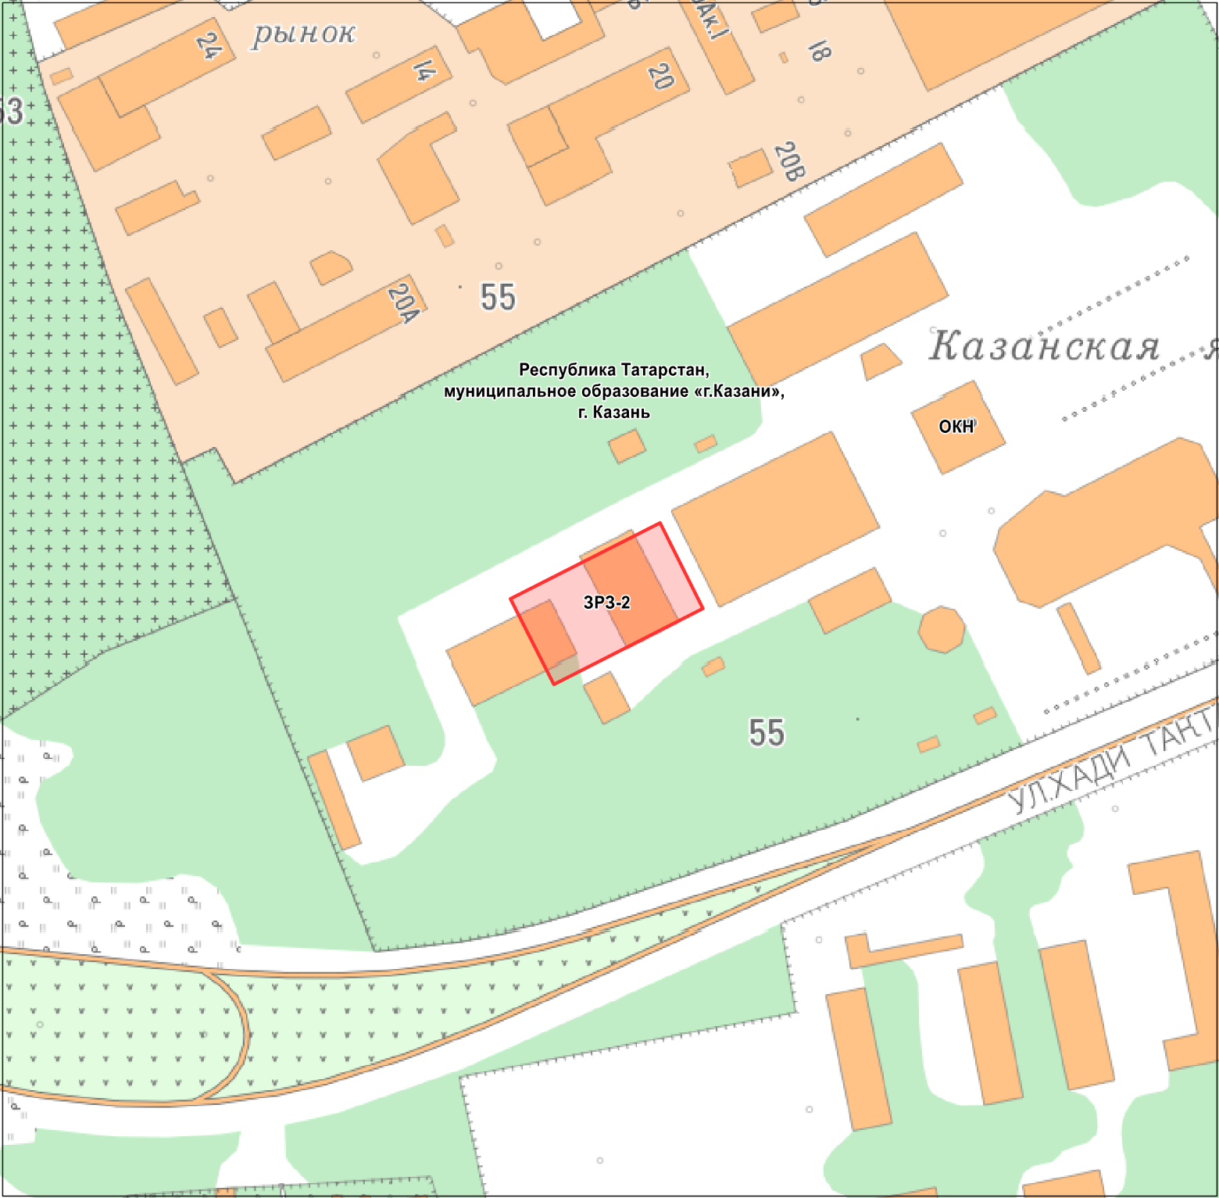Масштаб 1: 5 000

Используемые условные знаки и обозначения:

– границы зоны регулирования застройки и хозяйственной деятельности – 2 (ЗРЗ-2).

План границ объекта
зоны регулирования застройки и хозяйственной деятельности ЗРЗ – 2
объекта культурного наследия регионального значения «Здание главного павильона ВДНХ», 1956 г., расположенного по адресу:
Республика Татарстан, г. Казань, ул. Оренбургский тракт, д. 8.
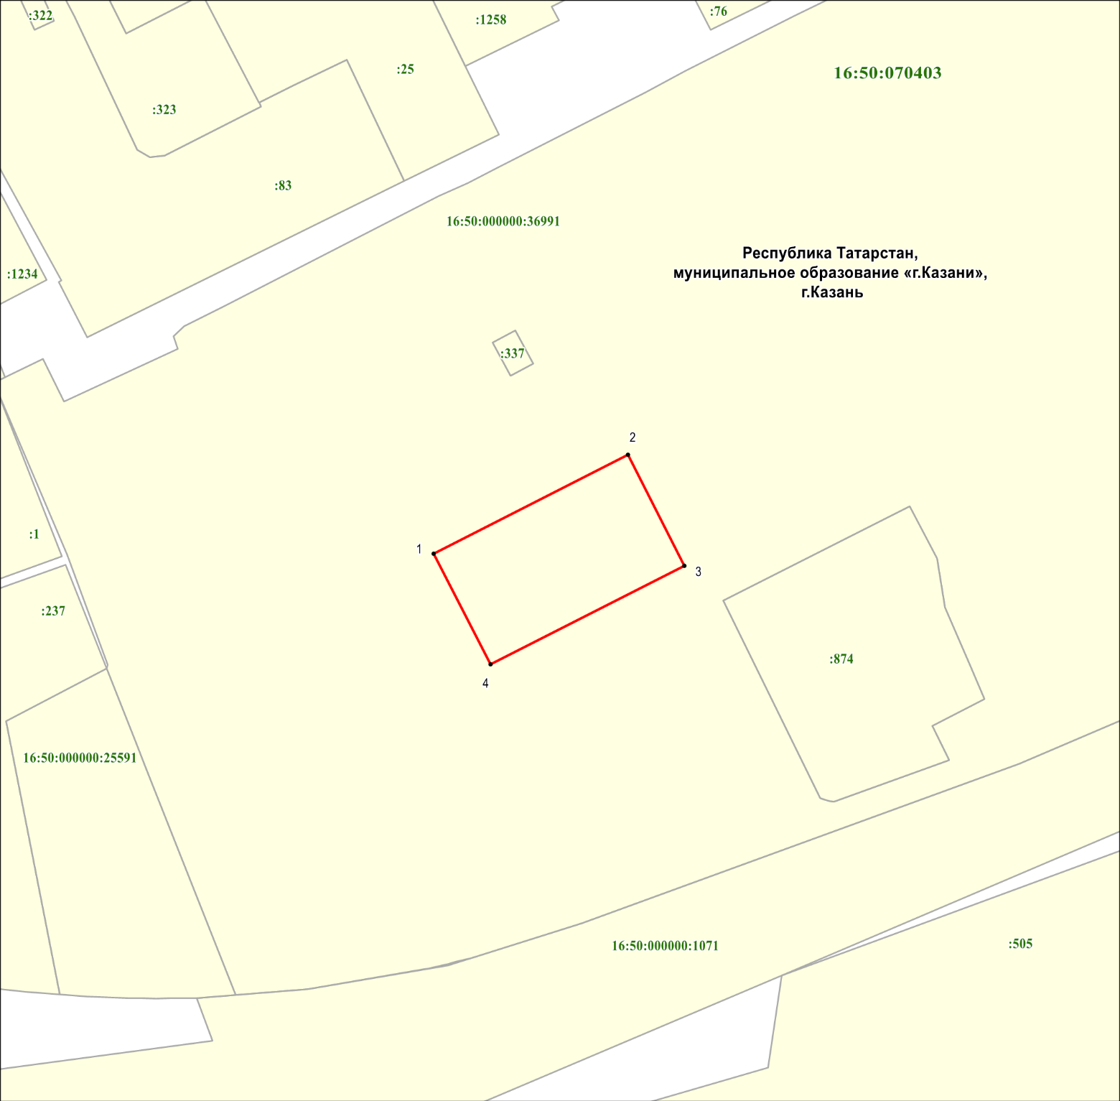 Масштаб 1 : 2 000

Используемые условные знаки и обозначения:
• 1 – обозначение характерной точки границ

– границы зоны регулирования застройки и хозяйственной деятельности ЗРЗ-2

– граница земельного участка

16:50:070403 – номер кадастрового квартала

16:50:000000:36991 – кадастровый номер земельного участка.

Режим использования земель и требования к градостроительным

регламентам в границах зоны регулирования застройки и хозяйственной
деятельности ЗРЗ –2 объекта культурного наследия регионального значения «Здание главного павильона ВДНХ», 1956 г., расположенного по адресу:
Республика Татарстан, г. Казань, ул. Оренбургский тракт, д. 8.

Запрещается:
1. Использование строительных технологий, оказывающих негативное воздействие на объекты культурного наследия и историческую застройку.
2. Размещение взрыво- и пожароопасных объектов, угрожающих сохранности объектов культурного наследия, выявленных объектов культурного наследия.
3. Строительство и реконструкция объектов капитального строительства, предусматривающие:
3.1. Изменение характера рельефа территории;
3.2. Высоту более 16,0 метра;
Высота устанавливается в относительной отметке, измеряется от нижней планировочной отметки земли до верхней конструкции здания (конька скатной крыши, парапета плоской крыши, а также светового фонаря, лифтовых шахт, лестниц и котельных, устанавливаемых на крыше);
Дымоходы, вентиляционные каналы, антенны, молниеотводы и другое инженерное оборудование, устанавливаемое на крыше, при расчете высоты
не учитываются;
3.3. Организацию скатных крыш с углом наклона кровли более 30 градусов;
3.4. Размещение на фасадах кондиционеров, за исключением случаев, когда их установка предусмотрена архитектурным решением фасадов;
3.5. Применение в отделке и покраске фасадов:
- керамогранита, сайдинга, фиброцементных панелей, фасадных панелей
из поливинилхлорида;
- черного и неонового цветов;
- фрагментарной отделки и покраски фасадов в пределах одного или нескольких помещений без учета общей отделки и покраски фасадов.
Исключение составляют случаи, если такие строительство, реконструкция необходимы для обеспечения функционирования объекта культурного наследия.
4. Строительство линейных объектов, а именно: инженерных сетей наземным
и надземным способами.
Исключение составляют случаи, когда строительство направлено
на минимизацию негативного воздействия на объект культурного наследия и его историко-градостроительную среду, или необходимо для обеспечения его функционирования или обеспечения жизнедеятельности населения.
5. Размещение рекламы, вывесок, некапитальных строений, сооружений,
а именно:
5.1. Всех видов рекламных конструкций.
5.2. Вывесок:
- в виде фоновых конструкций и световых коробов;
- с использованием открытого способа свечения, мерцающего света;
- высотой букв и знаков более 0,5 метра;
- настенных конструкций высотой более 0,5 метра, за исключением выполненных декоративно-художественным способом;
- выше нижней отметки карниза или парапета на одноэтажных зданиях, строениях, сооружениях;
- выше нижней отметки окон второго этажа на зданиях в два этажа и выше,
за исключением выполненных декоративно-художественным способом;
- консольных конструкций высотой более 0,5 метра и длиной более 1-го метра.
5.3. Некапитальных строений:
- высотой более 4,0 метра и площадью более 25 кв. метра, за исключением нестационарных сезонных объектов;
- с применением в наружной отделке фасадов: керамогранита, сайдинга, фиброцементных панелей, фасадных панелей из поливинилхлорида, в покраске – черного и неонового цветов;
5.4. Всех видов ограждений, за исключением установки временных ограждений на время проведения ремонтных и строительных работ, а также просматриваемых ограждений, устанавливаемых по границам земельных участков, предназначенных для размещения объектов капитального строительства дошкольного, начального
и среднего общего образования.
6. Размещение базовых станций сотовой связи, башенных и антенно-мачтовых конструкций, включая телевизионные и радиоантенны, которые препятствуют визуальному восприятию объекта культурного наследия в его историко-градостроительной среде, в том числе сохранению и (или) восстановлению соотношения открытых и закрытых пространств, градостроительных (планировочных, типологических, масштабных) характеристик историко-градостроительной среды.
Этот запрет не применяется к базовым станциям сотовой связи, башенным
и антенно-мачтовым конструкциям, включая телевизионные и радиоантенны, которые размещены до 1 марта 2025 г., и не ограничивает проведение работ
по ремонту и модернизации базовых станций сотовой связи, башенных и антенно-мачтовых конструкций, включая телевизионные и радиоантенны, в пределах
их объемно-пространственных параметров.

Графическое описание местоположения границ

зоны регулируемой застройки и хозяйственной деятельности ЗРЗ – 3

объекта культурного наследия регионального значения «Здание главного павильона ВДНХ», 1956 г., расположенного по адресу:
Республика Татарстан, г. Казань, ул. Оренбургский тракт, д. 8.

Раздел 1
Сведения об объекте
№ п/п | Характеристики объекта | Описание характеристик
1 | Местоположение объекта | Республика Татарстан, муниципальное образование г. Казань
2 | Площадь объекта +/- величина погрешности определения площади (Р +/- Дельта Р) | 2 521 кв.м +/- 18 кв.м
3 | Иные характеристики объекта | -

Раздел 2
Сведения о местоположении границ объекта
1. Система координат: МСК-16
2. Сведения о характерных точках границ объекта
Обозначение характерных точек границ | Координаты, м |  | Метод определения координат характерной точки | Средняя квадратическая погрешность положения характерной точки (Mt), м | Описание обозначения точки на местности (при наличии)
Обозначение характерных точек границ | X | Y | Метод определения координат характерной точки |  | Описание обозначения точки на местности (при наличии)

1 | 2 | 3 | 4 | 5 | 6
1 | 472314.92 | 1307196.63 | Аналитический | 0.1 | -
2 | 472343.36 | 1307252.60 | Аналитический | 0.1 | -
3 | 472307.75 | 1307270.86 | Аналитический | 0.1 | -
4 | 472279.10 | 1307214.59 | Аналитический | 0.1 | -
1 | 472314.92 | 1307196.63 | Аналитический | 0.1 | -
3. Сведения о характерных точках части (частей) границы объекта
Обозначение характерных точек части границы | Координаты, м |  | Метод определения координат характерной точки | Средняя квадратическая погрешность положения характерной точки (Mt), м | Описание обозначения точки на местности (при наличии)
Обозначение характерных точек части границы | X | Y | Метод определения координат характерной точки |  | Описание обозначения точки на местности (при наличии)
1 | 2 | 3 | 4 | 5 | 6
- | - | - | - | - | -

Раздел 3
Сведения о местоположении измененных (уточненных) границ объекта
1. Система координат
2. Сведения о характерных точках границ объекта
Обозначение характерных точек границ | Координаты, м |  | Метод определения координат характерной точки | Средняя квадратическая погрешность положения характерной точки (Mt), м | Описание обозначения точки на местности (при наличии)
Обозначение характерных точек границ | X | Y | Метод определения координат характерной точки |  | Описание обозначения точки на местности (при наличии)
1 | 2 | 3 | 4 | 5 | 6
- | - | - | - | - | -
3. Сведения о характерных точках части (частей) границы объекта
- | - | - | - | - | -

Раздел 4
План границ объекта
зоны регулирования застройки и хозяйственной деятельности ЗРЗ-3

объекта культурного наследия регионального значения «Здание главного павильона ВДНХ», 1956 г., расположенного по адресу:
Республика Татарстан, г. Казань, ул. Оренбургский тракт, д. 8.

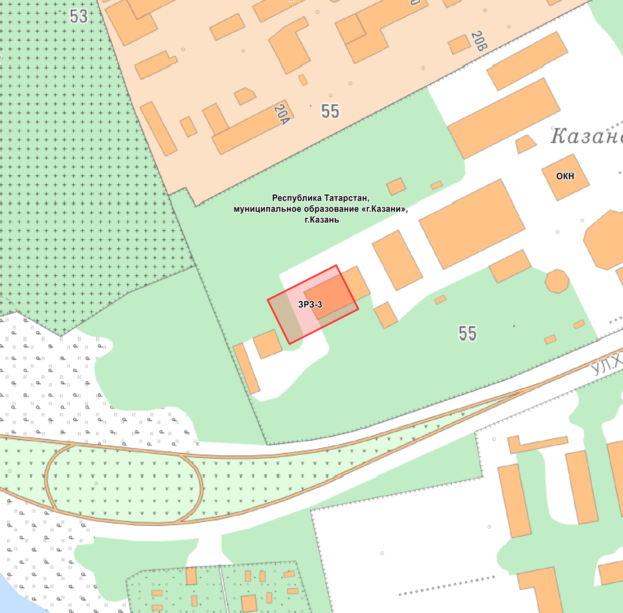Масштаб 1: 5 000

Используемые условные знаки и обозначения:

– границы зоны регулирования застройки и хозяйственной деятельности ЗРЗ-3.

План границ объекта
зоны регулирования застройки и хозяйственной деятельности ЗРЗ – 3

объекта культурного наследия регионального значения «Здание главного павильона ВДНХ», 1956 г., расположенного по адресу:
Республика Татарстан, г. Казань, ул. Оренбургский тракт, д. 8.

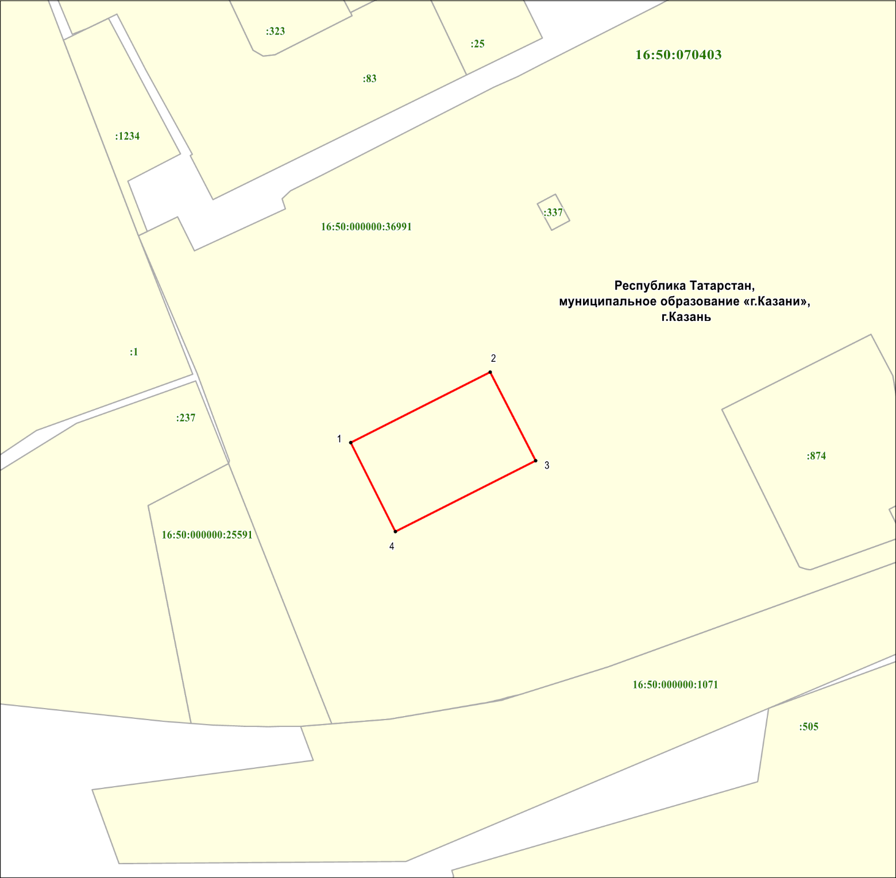 Масштаб 1: 2 000

Используемые условные знаки и обозначения:
• 1 – обозначение характерной точки границ

– границы зоны регулирования застройки и хозяйственной деятельности ЗРЗ-3

– граница земельного участка

16:50:070403 – номер кадастрового квартала

16:50:000000:36991 – кадастровый номер земельного участка.

Режим использования земель и требования к градостроительным

регламентам в границах зоны регулирования застройки и хозяйственной
деятельности ЗРЗ –3 объекта культурного наследия регионального значения «Здание главного павильона ВДНХ», 1956 г., расположенного по адресу:
Республика Татарстан, г. Казань, ул. Оренбургский тракт, д. 8.

Запрещается:
1. Использование строительных технологий, оказывающих негативное воздействие на объекты культурного наследия и историческую застройку.
2. Размещение взрыво- и пожароопасных объектов, угрожающих сохранности объектов культурного наследия, выявленных объектов культурного наследия.
3. Строительство и реконструкция объектов капитального строительства, предусматривающие:
3.1. Изменение характера рельефа территории;
3.2. Высоту более 20,0 метра;
Высота устанавливается в относительной отметке, измеряется от нижней планировочной отметки земли до верхней конструкции здания (конька скатной крыши, парапета плоской крыши, а также светового фонаря, лифтовых шахт, лестниц и котельных, устанавливаемых на крыше);
Дымоходы, вентиляционные каналы, антенны, молниеотводы и другое инженерное оборудование, устанавливаемое на крыше, при расчете высоты
не учитываются;
3.3. Организацию скатных крыш с углом наклона кровли более 30 градусов;
3.4. Размещение на фасадах кондиционеров, за исключением случаев, когда
их установка предусмотрена архитектурным решением фасадов;
3.5. Применение в отделке и покраске фасадов:
- керамогранита, сайдинга, фиброцементных панелей, фасадных панелей
из поливинилхлорида;
- черного и неонового цветов;
- фрагментарной отделки и покраски фасадов в пределах одного или нескольких помещений без учета общей отделки и покраски фасадов.
Исключение составляют случаи, если такие строительство, реконструкция необходимы для обеспечения функционирования объекта культурного наследия.
4. Строительство линейных объектов, а именно: инженерных сетей наземным
и надземным способами.
Исключение составляют случаи, когда строительство направлено
на минимизацию негативного воздействия на объект культурного наследия и его историко-градостроительную среду, или необходимо для обеспечения его функционирования или обеспечения жизнедеятельности населения.
5. Размещение рекламы, вывесок, некапитальных строений, сооружений,
а именно:
5.1. Всех видов рекламных конструкций.
5.2. Вывесок:
- в виде фоновых конструкций и световых коробов;
- с использованием открытого способа свечения, мерцающего света;
- высотой букв и знаков более 0,5 метра;
- настенных конструкций высотой более 0,5 метра, за исключением выполненных декоративно-художественным способом;
- выше нижней отметки карниза или парапета на одноэтажных зданиях, строениях, сооружениях;
- выше нижней отметки окон второго этажа на зданиях в два этажа и выше,
за исключением выполненных декоративно-художественным способом;
- консольных конструкций высотой более 0,5 метра и длиной более 1-го метра.
5.3. Некапитальных строений:
- высотой более 4,0 метра и площадью более 25 кв. метра, за исключением нестационарных сезонных объектов;
- с применением в наружной отделке фасадов: керамогранита, сайдинга, фиброцементных панелей, фасадных панелей из поливинилхлорида, в покраске – черного и неонового цветов;
5.4. Всех видов ограждений, за исключением установки временных ограждений на время проведения ремонтных и строительных работ, а также просматриваемых ограждений, устанавливаемых по границам земельных участков, предназначенных для размещения объектов капитального строительства дошкольного, начального
и среднего общего образования.
6. Размещение базовых станций сотовой связи, башенных и антенно-мачтовых конструкций, включая телевизионные и радиоантенны, которые препятствуют визуальному восприятию объекта культурного наследия в его историко-градостроительной среде, в том числе сохранению и (или) восстановлению соотношения открытых и закрытых пространств, градостроительных (планировочных, типологических, масштабных) характеристик историко-градостроительной среды.
Этот запрет не применяется к базовым станциям сотовой связи, башенным
и антенно-мачтовым конструкциям, включая телевизионные и радиоантенны, которые размещены до 1 марта 2025 г., и не ограничивает проведение работ
по ремонту и модернизации базовых станций сотовой связи, башенных и антенно-мачтовых конструкций, включая телевизионные и радиоантенны, в пределах
их объемно-пространственных параметров.

